首届“读秀杯”图书馆资源检索大赛
比赛题目答案
一，简答题及问答题（每题5分）25

Q1：读秀学术搜索网址是什么？

答：www.duxiu.com

Q2: 读秀有哪些搜索频道，请列举出来？

答：知识、图书、期刊、报纸、学位论文、会议论文、文档、电子书、视频、考试辅导、课程、虚拟咨询、词典、人物、标准、专利、词条、图片、电影、网页、音乐、博客、论坛、新闻、讲座、政府信息

Q3：读秀的期刊频道检索结果页面的左侧都有哪些聚类，起到什么作用？

答：类型、年代、学科、作者；缩小检索范围，加快检索速度

Q4：读秀提供哪些文献获取方式？

答：馆藏纸书借阅、阅读电子全文、图书馆文献传递、按需印刷、网上书店购买

Q5: 超星移动图书馆客户端都有哪些功能模块？

答：最美图书馆、馆藏查询、学术资源、公开课、报纸、视频、书架。（可添加多种功能模块，如有声读物、兵法36计、中科院院士等）

二：实战操作题

Q1. 1.请查找唐希编著，海风出版社2002年出版的《福州文化行旅》在福建省有哪些图书馆有馆藏？该书定价多少？

答：福建工程学院图书馆、福建江夏学院图书馆、福建闽江学院图书馆、福建省委党校图书馆、福建师范大学图书馆、福建中医药大学图书馆、福州大学图书馆、福州职业技术学院图书馆、华侨大学图书馆、晋江市图书馆、厦门理工学院图书馆；原书定价16元。

Q2：利用读秀平台检索张爱玲著《张爱玲中短篇小说卷》书中哪页提到以下这句名言“也许每一个男子全都有过这样的两个女人，至少两个。娶了红玫

瑰，久而久之，红的变了墙上的一抹蚊子血，白的还是“床前明月光”；

娶了白玫瑰，白的便是衣服上沾的一粒饭粘子，红的却是心口上一颗

朱砂痣。”并把引用这段话引用识别下来。

答：367页； 也许每一个男子全都有过这样的两个女人，至少两个。娶了红玫

瑰，久而久之，红的变了墙上的一抹蚊子血，白的还是“床前明月光”；

娶了白玫瑰，白的便是衣服上沾的一粒饭粘子，红的却是心口上一颗

朱砂痣。张爱玲著,张爱玲中短篇小说卷,新疆人民出版社,2006.08,第367页

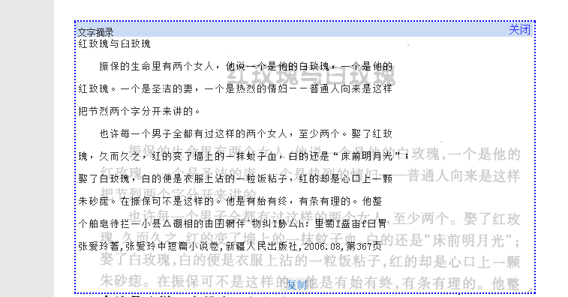

Q3： 文字描述如何下载歌德电子书借阅机上面的图书，需要写明具体操作步骤！

答：先在智能手机或平板电脑上安装歌德电子书阅读器或超星移动图书馆APP，然后滑动歌德电子书借阅机找到自己想下载的书，打开移动设备的“移动图书馆”，最后打开左下角的扫描功能，扫描图书的二维码下载书籍。

Q4: 罗列“超星移动图书馆”客户端的下载途径，越多越好。

答：1、网上搜索超星移动图书馆的应用；

2、手机扫描超星移动图书馆宣传单上的二维码；

3、借阅电子书时，手机扫描歌德电子书借阅机右上角的客户端二维码；

4、手机扫描超星公司赠送的餐巾纸上的二维码

Q5：随着莫言先生获得诺贝尔文学奖，在大学生中掀起了“莫言”热，为了全面了解莫言先生的作品，请你通过读秀，检索出由莫言先生撰写的图书种类，观察莫言先生所著图书，并导出莫言先生撰写的由“作家出版社”出版的图书目录。

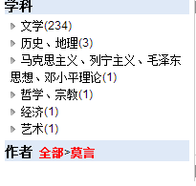
答：文学(234)、历史、地理(3)、马克思主义、列宁主义、毛泽东思想、邓小平理论(1)、哲学、宗教(1)、经济(1)、艺术(1)

[1]莫言著.檀香刑[M].北京市：作家出版社.2001.

[2]莫言著.再爆炸[M].北京市：作家出版社.1996.

[3]莫言著.红高梁[M].北京市：作家出版社.1996.

[4]莫言著.红高粱家族[M].北京市：作家出版社.2013.

[5]莫言著.莫言经典收藏 蛙[M].北京市：作家出版社.2013.

[6]莫言著.莫言经典收藏 秋水[M].北京市：作家出版社.2013.

[7]莫言著.莫言经典收藏 酒国[M].北京市：作家出版社.2013.

[8]莫言著.莫言经典收藏 透明的红羅卜[M].北京市：作家出版社.2013.

[9]莫言著.欢乐十三章[M].北京市：作家出版社.1989.

[10]莫言著.十三步[M].北京市：作家出版社.1989.

[11]莫言著.莫言文集 碎语文学[M].北京市：作家出版社.2012.

[12]莫言著.檀香刑[M].北京市：作家出版社.2012.

[13]莫言著.四十二炮[M].北京市：作家出版社.2012.

[14]莫言著.莫言文集 天堂蒜薹之歌[M].北京市：作家出版社.2012.

[15]莫言著.莫言文集 白狗秋千架[M].北京市：作家出版社.2012.

[16]莫言著.莫言文集 丰乳肥臀[M].北京市：作家出版社.2012.

[17]莫言著.莫言文集 红高粱家族[M].北京市：作家出版社.2012.

[18]莫言著.莫言文集 红树林[M].北京市：作家出版社.2012.

[19]莫言著.莫言文集 怀抱鲜花的女人[M].北京市：作家出版社.2012.

[20]莫言著.莫言文集 欢乐[M].北京市：作家出版社.2012.

[21]莫言著.生死疲劳[M].北京市：作家出版社.2012.

[22]莫言著.莫言文集 师傅越来越幽默[M].北京市：作家出版社.2012.

[23]莫言著.莫言文集 会唱歌的墙[M].北京市：作家出版社.2012.

[24]莫言著.莫言文集 酒国[M].北京市：作家出版社.2012.

[25]莫言著.莫言文集 食草家族[M].北京市：作家出版社.2012.

[26]莫言著.莫言文集 蛙[M].北京市：作家出版社.2012.

[27]莫言著.莫言文集 十三步[M].北京市：作家出版社.2012.

[28]莫言著.莫言文集 用耳朵阅读[M].北京市：作家出版社.2012.

[29]莫言著.莫言文集 与大师约会[M].北京市：作家出版社.2012.

[30]莫言著.莫言文集 我们的荆轲[M].北京市：作家出版社.2012.

[31]莫言著.生死疲劳[M].北京市：作家出版社.2009.

[32]莫言著.生死疲劳[M].北京市：作家出版社.2006.

[33]莫言著.会唱歌的墙[M].北京市：作家出版社.2005.

[34]莫言著.莫言中篇小说集 上[M].北京市：作家出版社.2002.

[35]莫言著.莫言中篇小说集 下[M].北京市：作家出版社.2002.

[36]莫言著.丰乳肥臀[M].北京市：作家出版社.1996.

[37]莫言著.透明的红罗卜[M].北京市：作家出版社.1986.

[38]莫言.莫言文集[M].北京市：作家出版社.1996.

[39]莫言著.莫言文集 卷三 再爆炸[M].北京市：作家出版社.1996.

[40]莫言著.莫言文集 卷五 道神嫖[M].北京市：作家出版社.1996.

[41]莫言著.莫言文集 卷2 酩酊国[M].北京市：作家出版社.1996.

[42]莫言著.莫言文集 卷4 鲜女人[M].北京市：作家出版社.1996.

[43]莫言著.莫言文集 卷5 道神嫖[M].北京市：作家出版社.1996.

[44]莫言著.天堂蒜苔之歌[M].北京市：作家出版社.1988.

[45]莫言著.莫言文集系列 生死疲劳+蛙 套装共2册[M].北京市：作家出版社.2013.

[46]莫言著.莫言经典收藏[M].北京市：作家出版社.2013.

[47]莫言著.莫言文集 共20册[M].北京市：作家出版社.2012.

[48]莫言著.食草家族 2012年度诺贝尔文学奖获得者中国著名作家莫言作品[M].北京市：作家出版社.2012.

[49]莫言著.十三步 2012年度诺贝尔文学奖获得者中国著名作家莫言作品[M].北京市：作家出版社.2012.

[50]莫言著.莫言文集 四十一炮[M].北京市：作家出版社.2012.

[51]莫言著.莫言文集 檀香刑[M].北京市：作家出版社.2012.

[52]莫言著.莫言文集 生死疲劳[M].北京市：作家出版社.2012.

[53]莫言著.莫言文集 中国首位诺贝尔文学奖得主最新全本文集[M].北京市：作家出版社.2012.

[54]莫言，陈忠实，毕飞宇，刘震云，贾平凹，余华，王蒙，周国平，史铁生等著.共和国作家文库[M].北京市：作家出版社.2009.

[55]莫言著.莫言文集 卷3 再爆炸[M].北京市：作家出版社.1994.

[56]莫言.莫言新长篇独家连载：生死疲劳 精选章节[M].北京市：作家出版社.

[57]莫言.莫言散文精品集：会唱歌的墙[M].北京市：作家出版社.

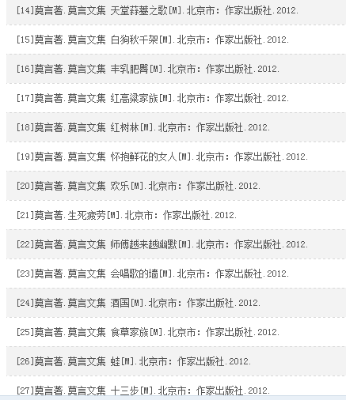
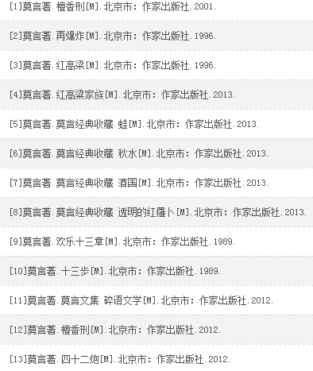

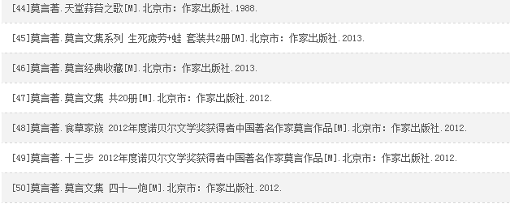
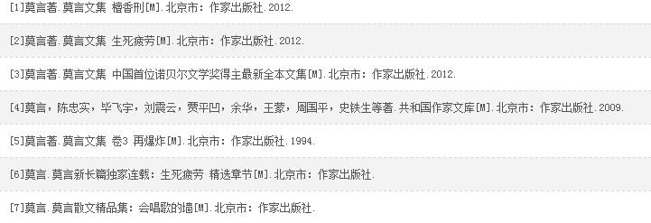
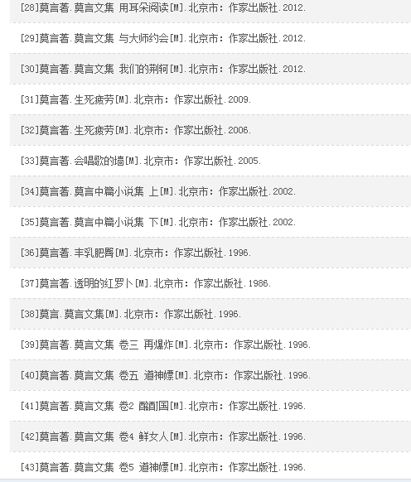

Q6: 谈谈你对使用“读秀学术搜索”“歌德电子书借阅机”“移动图书馆”的感受，有哪些不足需要改进的意见（要求真是实用感受和体验）。

答：略。

